வண்ண வண்ண பூக்கள்
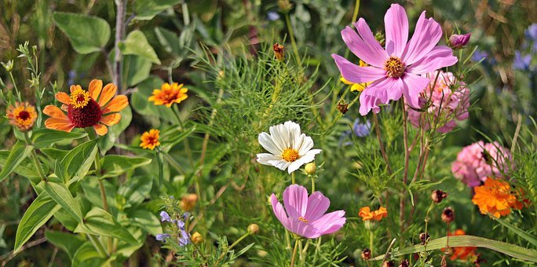
வாசம் வீசும் பூக்கள்
சின்னப்பாப்பா போல
சிரிப்பைச் சிந்தும் பூக்கள்
கண்ணைக் கவரும் பூக்கள்
காற்றில் ஆடும் பூக்கள்
என்னைக் கவரும் பூக்கள்
எண்ண முடியாப் பூக்கள்
நல்ல பூக்கள் எடுப்பேன்
நானும் மாலை தொடுப்பேன்
காலை வேளை தன்னிலே
கடவுள் சூடக் கொடுப்பேன்.

